基于mosquitto的广域网物联网制作流程
前期准备工作（修改剪裁Qt系统，刷上uboot以及系统镜像。）
拿到开发板只是一块砖的前提下要在其中烧写uboot。在烧写uboot后才能配置我们的系统。
- 准备一张TF卡，卡的大小没有要求，TF卡的格式为FAT32格式。
- 重新格式化TF卡，使用FormatTool格式化软件（或者u盘大小小于16G的直接在此电脑的磁盘管理中格式化）格式化一下TF卡，然后在用Windows格式化为FAT32格式。
- 把uboot源码拷贝到我搭建好的ubuntu12的环境中去。然后拷贝对应的最新的uboot镜像到解压出来的uboot源码里面，scp的核心板要使用scp的uboot，pop的核心板要使用pop的uboot，我所使用的是scp2G的。
- 在解压出来的uboot源码文件夹中执行命令“./mkuboot /dev/sdx”，x表示前面接入的盘符名称。（可以通过df -h命令在插拔tf卡间切换，当插入tf卡时比没有tf卡时多出来的那一个盘符就是你要找的那个tf卡的盘符。）
- 把开发板的拨码开关设置为TF卡启动，设置为TF卡启动模式。
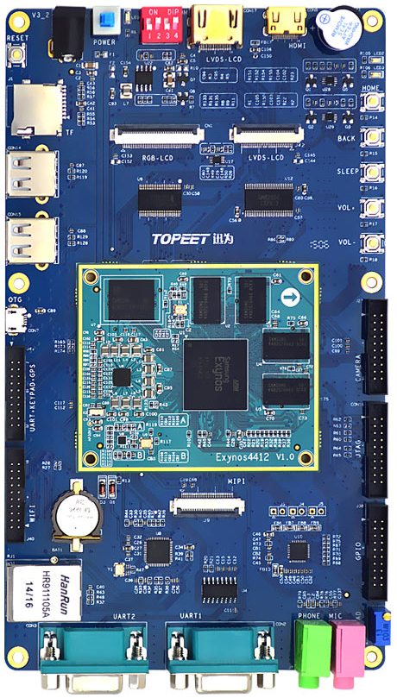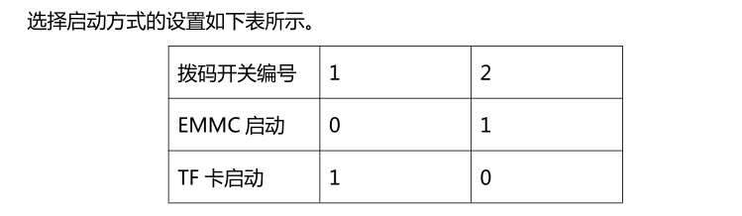
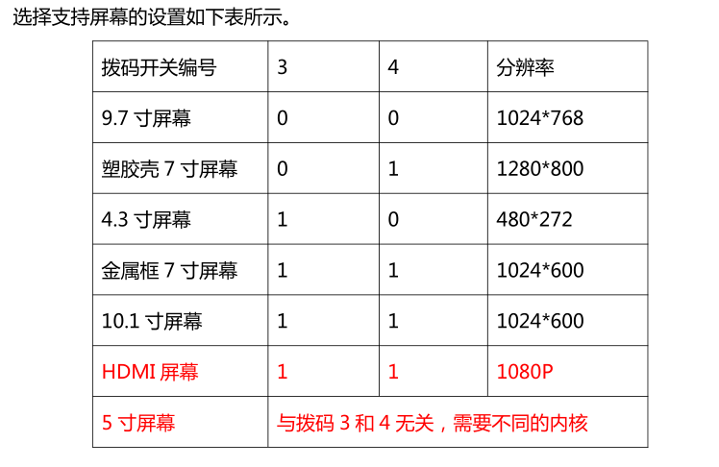
- 插上TF卡，如果开发板有打印信息，说明我们的TF卡已经制作成功了，如果没有打印信息，大家需要重新检查自己的操作步骤或者换一张卡重新制作。我所使用的是16G的tf卡大于32G的可能会识别不到，请留心。
- 然后进入开发板的uboot模式，在超级终端输入以下命令
— fdisk -c 1 300 300 300
— fatformat mmc 1:1
— ext3format mmc 1:2
— ext3format mmc 1:3
— ext3format mmc 1:4
输入完命令之后，TF卡制作完成。
- 将TF卡通过读卡器插在Windows上，新建一个名为sdupdate的文件夹，我们把和我们核心板对应的最新的uboot镜像拷贝到这个文件夹里面去。
九、我们把板子设置为TF卡启动，然后插入我们制作好的TF卡，给开发板上电并进入uboot模式，输入命令sdfuse flashall，这样我们就更新了开发板的uboot镜像。
镜像烧写完成后，我先给开发板断电，然后把开发板设置为emmc启动，我们的开发板就可以正常启动uboot了，这时候我们就可以使用fastboot烧写或者TF卡烧写来更新我们的系统镜像了。

下面我们开始烧写我们的系统镜像：
- 将拨码开关设为emmc启动模式，这时候因为我们已经少写了uboot，在emmc模式下可以进入uboot了。
- 编译我们需要的内核源码：
我们的kernel需要步进电机的驱动和wifi模块的驱动。将Qt的内核源码放入ubuntu中，设置编译器，我使用的是arm-2009q3编译器，我有把我制作好的ubuntu系统放入文件夹里，里面包含所有本项目使用的编译器以及库函数源码。如果使用自己配置的ubuntu环境可以使用不一样的的arm编译器。编译方法：进入源码文件夹，输入make menuconfig，修改对应内容，内容过于繁琐，这里我将我修改好了的放入了文件夹内。
我们进入开发板uboot里面，先给开发板分区，
fdisk -c 0

fatformat mmc 0:1

ext3format mmc 0:2

ext3format mmc 0:3

ext3format mmc 0:4
最后输入fastboot（记得连接上otg线。）
Fastboot
然后用windows打开cmd进入fastboot文件夹。
将 修改好的支持wifi的系统镜像里面的所有文件放入fastboot文件夹后输入：
fastboot.exe flash kernel zImage

fastboot.exe flash ramdisk ramdisk-uboot.img

fastboot.exe flash system system.img

fastboot -w

fastboot reboot

来烧写我配置好的系统镜像。
至此我们的wifi模块的系统镜像已经做好了，当开发板重启后我们可以看到已经可以进入开发板的系统了。然后我们继续将开发板的camera口换成步进电机的驱动。
这里操作比较简单，我大致说明一下：
再次找到我们的Qt系统镜像，
进入内核目录，配置所需要的缺省文件，使用命令“make menuconfig”，如下图所
示，进入配置界面。
选中“Device Drivers --->”进入。
选中“Multimedia support --->”，进到选项中
进入“Video capture adapters --->”选项。
取消“OmniVision OV5640 sensor support ”，这个是摄像头 ov5640
的配置选项
修改 Makefile 文件：
然后需要修改 Makefile 文件。
打开“drivers/char/Makefile”文件，如下图所示。
增加以下代码：
obj-y += topeet_modules/（记得一定要对其）
驱动补丁包“topeet_modules_20190319.tar.gz”放在了文件夹内。
将其拷贝到“drivers/char”目录下，使用命令“tar -vxf
topeet_modules_20190319.tar.gz”解压
重新编译内核，烧写到开发板，启动开发板，如下图所示。在“/dev”目录下可以看到有
设备节点“step_motor_driver”生成。
至此，内核驱动配置完成。这个时候给步进电机上电，会发现四个并排的小灯已经灭了。代表我们的环境已经配置完成了。接下来开始代码的处理。

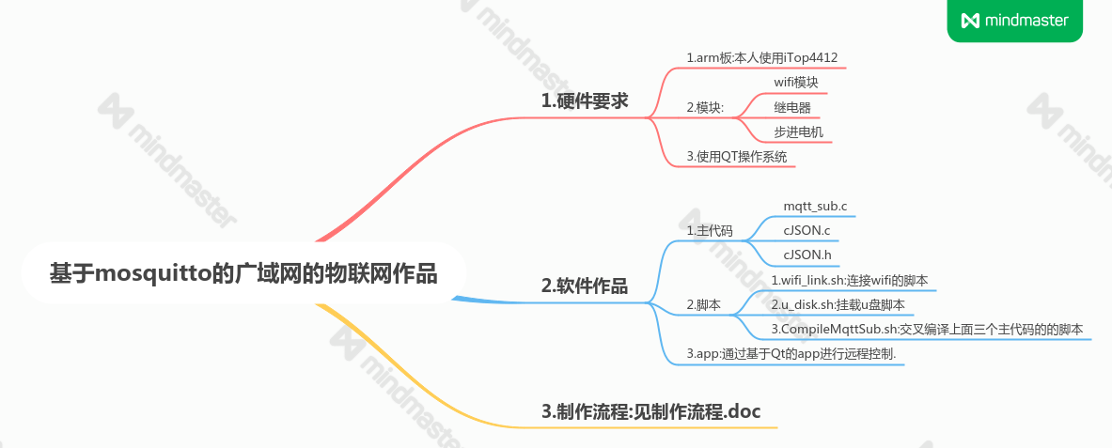
- 制作主代码,mosquitto代码使用cjosn格式,代码由c语言编写.
mosquitto代码:
#include <stdio.h>
#include <string.h>
#include <unistd.h>
#include <stdlib.h>
#include <mosquitto.h>

#include "cJSON.h"
void mqtt_log_callback(struct mosquitto *mqtt, void *ubuf, int level, const char *str)
{
printf("[log] level=%d str=%s ubuf=%s\n", level, str, (char *)ubuf);
}

void mqtt_connect_callback(struct mosquitto *mqtt, void *ubuf, int result)
{
int i;
printf("[connect] level=%d\n", result);

if(!result){
/* Subscribe to broker information topics on successful connect. */
mosquitto_subscribe(mqtt, NULL, "NHS", 2);
}else{
fprintf(stderr, "Connect failed\n");
}
}

void mqtt_message_callback(struct mosquitto *mqtt, void *ubuf, const struct mosquitto_message *message)
{
printf("mqtt_message_callback..\n");
if(message->payloadlen){
printf("%s %s\n", message->topic, (char *)message->payload);
cJSON* cjson = cJSON_Parse((char *)message->payload);

if(cjson ==NULL){
printf("json pack into json error....\n");
}else{
if(cJSON_GetObjectItem(cjson, "beep")!=NULL){
int val=cJSON_GetObjectItem(cjson, "beep")->valueint;
if(val==1){
system(" ./buzzertest 1 1 ");
}else if(val==0){
system(" ./buzzertest 0 1 ");
}
printf("val=%d\n",val);
}
else if(cJSON_GetObjectItem(cjson, "led")!=NULL){
int val=cJSON_GetObjectItem(cjson, "led")->valueint;
if(val==1){
system(" ./leds 1 1 ");
}else if(val==0){
system(" ./leds 0 1 ");
}
printf("val=%d\n",val);
}
else if(cJSON_GetObjectItem(cjson, "switchBt")!=NULL){
int val=cJSON_GetObjectItem(cjson, "switchBt")->valueint;
if(val==1){
system(" ./relay 1 ");
}else if(val==0){
system(" ./relay 0 ");
}
printf("val=%d\n",val);
}
else if(cJSON_GetObjectItem(cjson, "curtainBt")!=NULL){
int val=cJSON_GetObjectItem(cjson, "curtainBt")->valueint;
if(val==1){
system(" ./step_motor_app R 4096 3000 ");
}else if(val==0){
system(" ./step_motor_app L 4096 3000 ");
}
printf("val=%d\n",val);
}
cJSON_Delete(cjson);
}
}
else{
printf("%s (null)\n", message->topic);
}
fflush(stdout);
}

void mqtt_disconnect_callback(struct mosquitto *mosq, void *obj, int result)
{
printf("mqtt_disconnect\n");
}

void mqtt_publish_callback(struct mosquitto *mosq, void *obj, int mid)
{
printf("publish_callback\n");
}

int main(int argc, char *argv[])
{
char buf[1024];
bool session = true;
char name[] = "mqtt";

struct mosquitto *mosquitto_sub = NULL;

mosquitto_lib_init();

mosquitto_sub = mosquitto_new(name, session, NULL);
if(!mosquitto_sub){
printf("create sub failed..\n");
mosquitto_lib_cleanup();
return 1;
}

mosquitto_log_callback_set(mosquitto_sub, mqtt_log_callback);
mosquitto_connect_callback_set(mosquitto_sub, mqtt_connect_callback);
mosquitto_message_callback_set(mosquitto_sub, mqtt_message_callback);
mosquitto_disconnect_callback_set(mosquitto_sub, mqtt_disconnect_callback);
mosquitto_publish_callback_set(mosquitto_sub, mqtt_publish_callback);

if(mosquitto_connect(mosquitto_sub, argv[1], 1883, 60)){
fprintf(stderr, "connect failed\n");
return 1;
}
printf("start recv...\n");

mosquitto_loop_forever(mosquitto_sub, -1, 1);

return 0;
}

二.将该代码交叉编译为arm格式的可执行文件.一下步骤为将其写成了很多shell脚本,方便进行操作.
可通过CompileMqttSub.sh脚本执行:
#!/bin/bash
read -p "Please input filename:" name

arm-none-linux-gnueabi-gcc cJSON.c mqtt_sub.c -o $name -I /opt/mosquitto-arm/mosquitto-1.5/usr/local/include/ -L /opt/mosquitto-arm/mosquitto-1.5/usr/local/lib/ -L /opt/mosquitto-arm/libuuid-1.0.3/lib/ -L /opt/mosquitto-arm/openssl/lib/ -lmosquitto -lssl -lcrypto -luuid -lm

本人解压完成的可执行文件名为:MqttSub.
进入开发板的qt系统.连接wifi.可用wifi_link.sh脚本.

#!/bin/bash
read -p "Please input wlan_name:" name
read -p "Please input password:" password
wpa_passphrase $name "$password" >> /etc/wpa_supplicant.conf
/etc/init.d/mt6620
将编译好的主代码考入开发板.并执行代码.
考入过程可以使用u_disk.sh脚本挂载u盘.
#!/bin/bash
read -p "Please iuput disk:" disk
mount /dev/$disk /mnt/usb/
三.执行代码
首先找一个可以联网的电脑或者服务器,找到他的ip.接着执行代码.
./MqttSub ip
打开手机app按照app说的进行操作就可以了。

